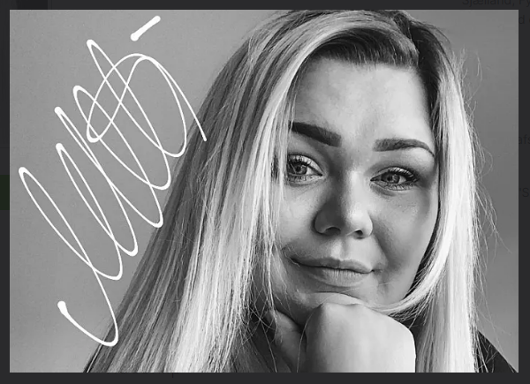

**Kaffebord,**

**musik og BANKO!**

Vi begynder kl. 19.15 med lækkert kagebord og kaffe/the.

Mette Ingwersen kommer og synger.

Derefter er det tid til **BANKO!**

**Pris:** 175 kr. pr. person.

**Du får:**

1. Kagebord
2. Underholdning
3. Bankoplader

**Billetsalg:**

Cafeen i Arena Aabenraa eller på

hjemmesiden [www.arenaaabenraa.dk](http://www.arenaaabenraa.dk).

**Sted:** Arena Aabenraa – sal 5.

Hjelmalle 3, 6200 Aabenraa

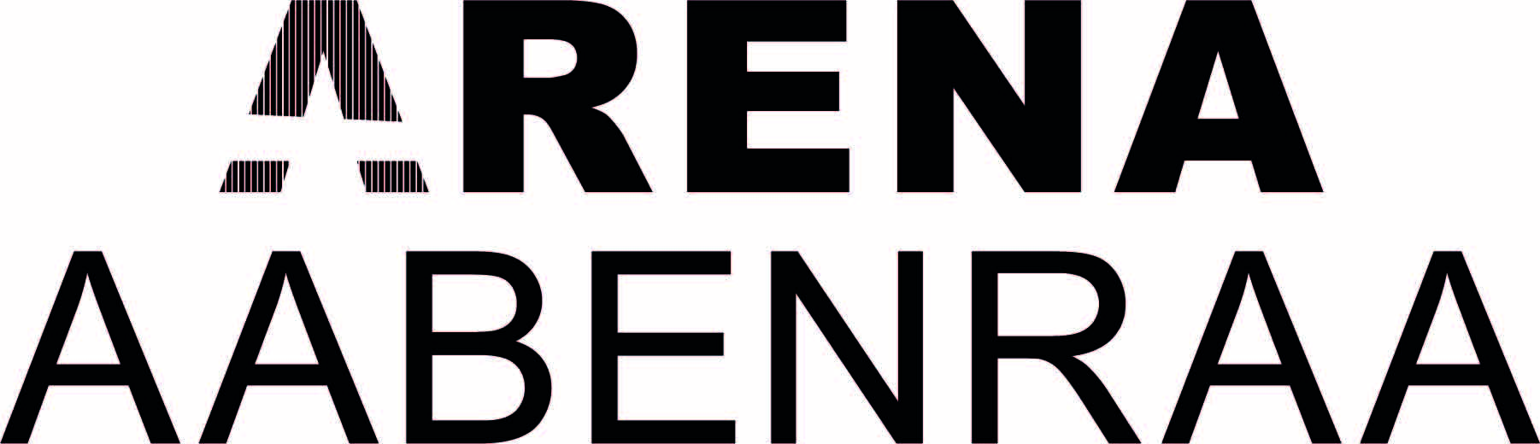 Alle kan deltage, med og uden medlemskab.

**Vi glæder os til en hyggelig aften med dig :0)**

[Nævn din kilde her.]

**HYGGEAFTEN**

* **KUN FOR VOKSNE**

Fredag d.15. september 2023 kl.19.15